Alistair MacLean
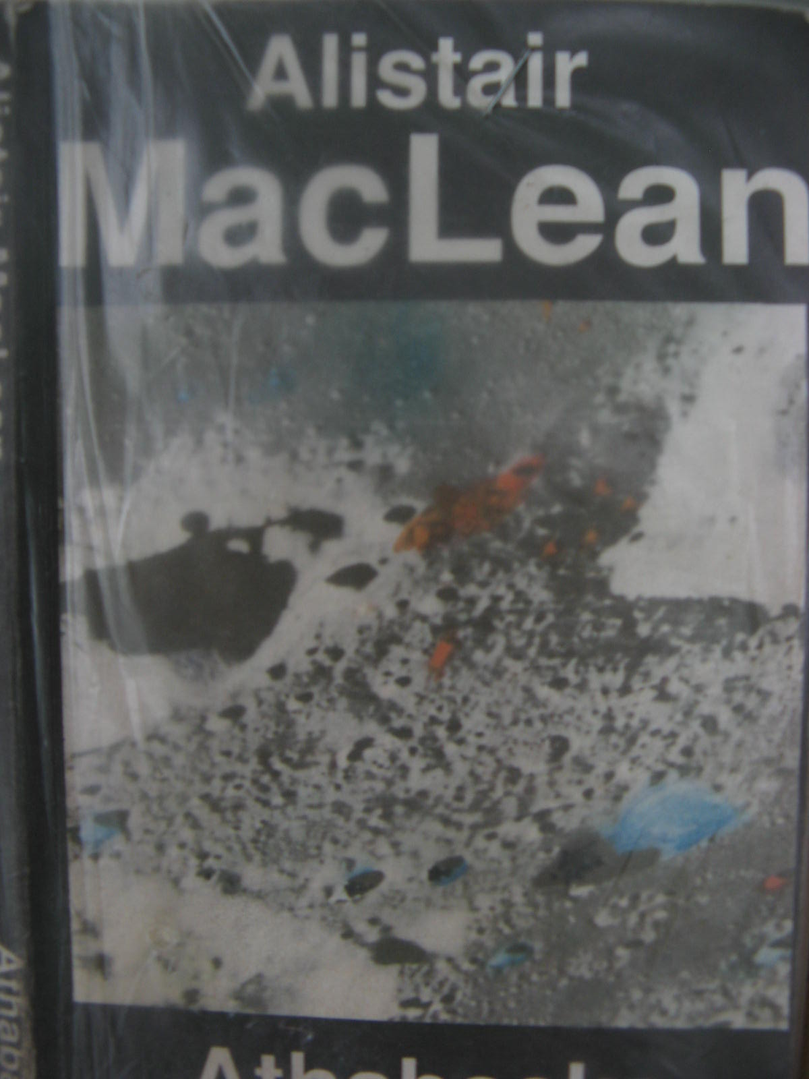
"Athabaska"

Dwie właściwie niczym nie powiązane kopalnie odkrywkowe ropy naftowej poddane zostają zuchwałemu szantażowi. Do rozwiązania problemu wynajęta zostaje specjalna organizacja zapobiegająca sabotażom towarzystw naftowych Jima Brady'ego. Wraz z dwoma jego czołowymi agentami zaczynają badać sprawę, z początku sabotaż jest niewielki, ma być tylko formą ostrzeżenia, ale w końcu padają trupy. Bardzo interesująca książka kryminalna, nadaje się dla osób interesujących się kryminalistyką .

Serdecznie polecam:
Kinga Krzywicka
kl. III Gimnazjum

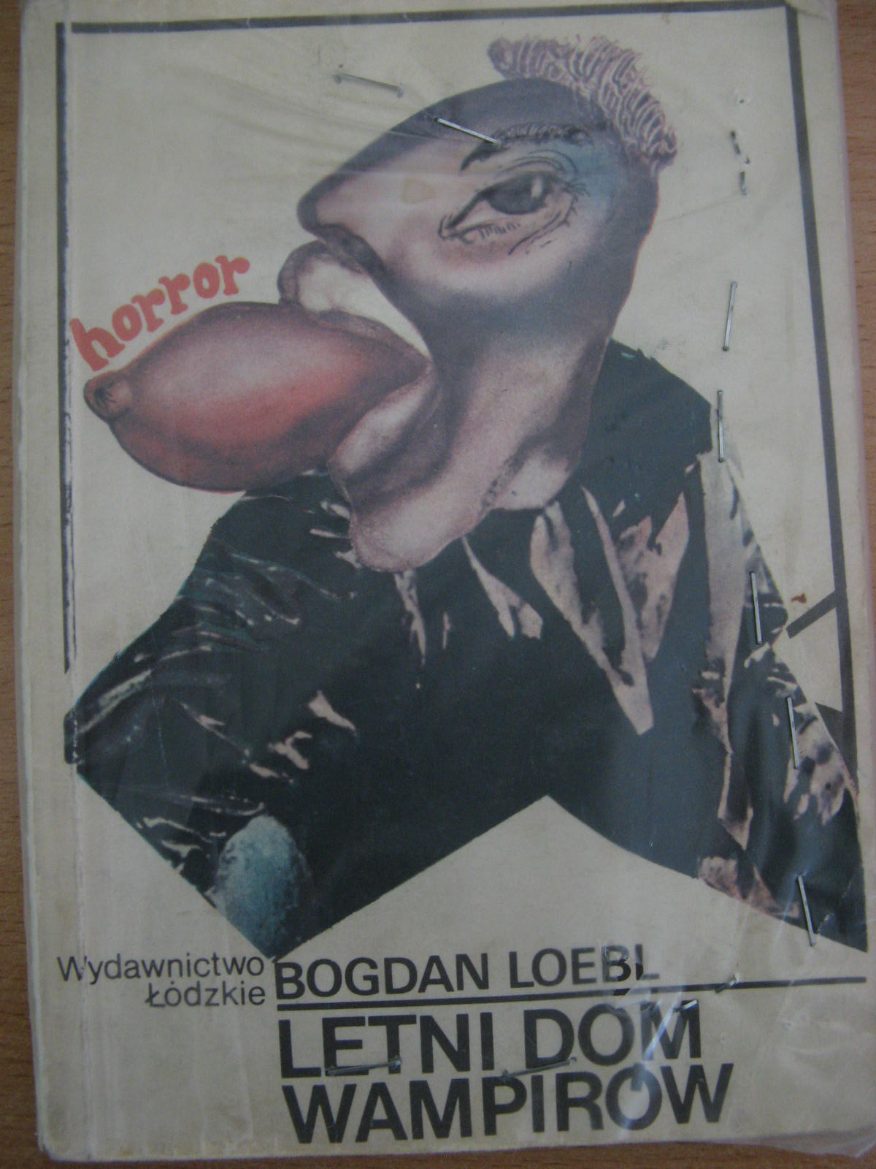
Bogdan Loebl
Letni dom wampirów
Treść książki jest dyskusyjna. Widać, że wyszła spod pióra wybitnego pisarza. Jednakże momentami bardzo brutalna. Owszem, lecz horrory takie w końcu być powinny.
Polecam: Angelika Wróblewska kl. III Gimnazjum

Autor: Zbigniew Nienacki
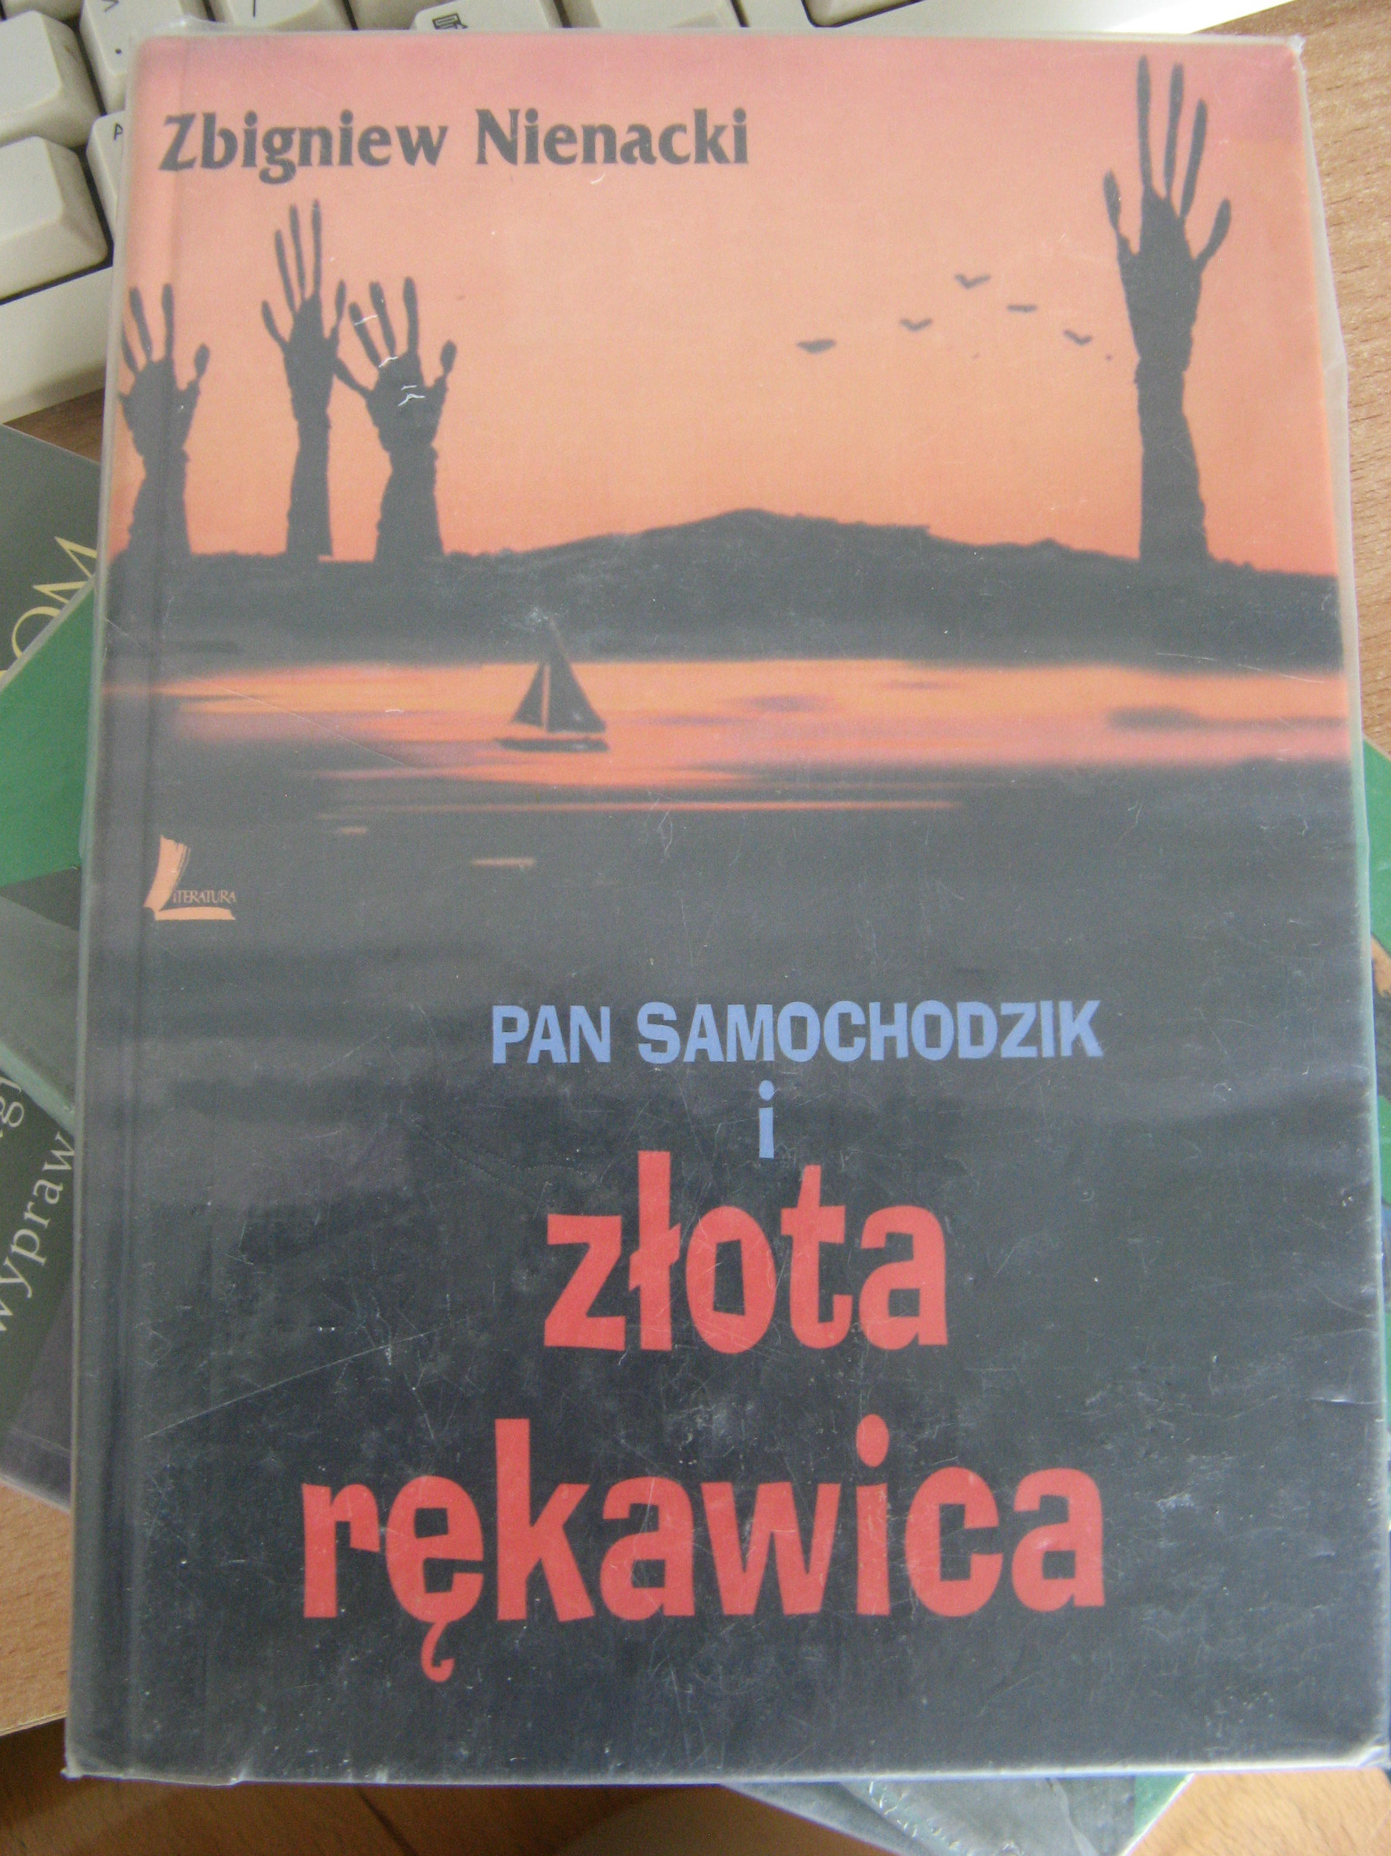
Tytuł: Pan Samochodzik i złota rękawica
Pan Tomasz, zlecając remont starego jachtu, odnajduje jego dziennik i zapisany w nim wiersz, zatytułowany „Złota rękawica”. Wyrusza śladem poprzedników szukając autora wiersza. Namawia do wypłynięcia niektórych byłych uczestników rejsu sprzed lat, co pomaga im uporządkować ich sprawy bieżące. Konkurentem w poszukiwaniach jest Waldemar Batura, zatrudniony jako scenograf przy kręceniu filmu w pobliskim pałacu. Rejs zbliża do siebie ludzi, którzy na co dzień nie mogą znaleźć wspólnego języka, a także przynosi odkrycie złotej rękawicy.
Gorąco polecam: Kinga Buczyńska kl. III Gimnazjum

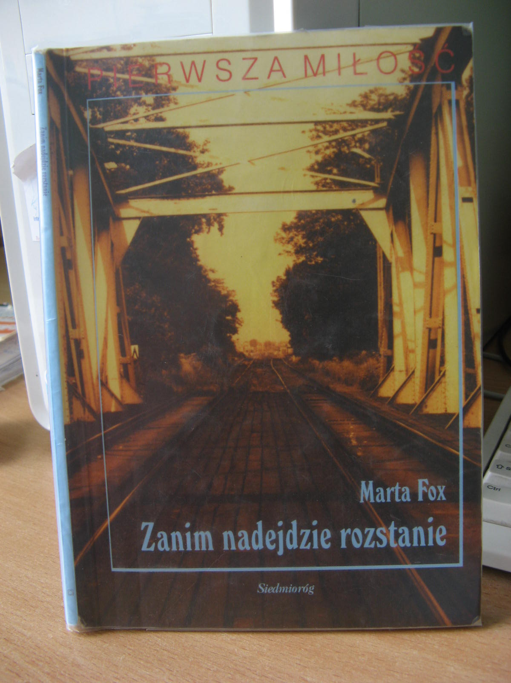

Zanim nadejdzie rozstanie
Autor: Marta Fox

Szkolne konflikty z reguły nie były dla Patryka nowością, bo zmieniając szkołę kilkakrotnie, zdążył się do nich przyzwyczaić. Nie zdawał sobie sprawy, że jeden z nich będzie wyjątkowy, bo zbliży go z Joasią. Czy kolejna przeprowadzka Patryka będzie oznaczała koniec rozkwitającego uczucia? Wspaniała książka dla osób, które lubią zagłębić się w uczucia.
Polecam serdecznie!: Julita Surowiecka kl. III Gimnazjum

